¿CÓMO IMPLEMENTAR TALLERES PARA PAREJAS EN SU MUNICIPIO?
Este programa de entrenamiento con parejas tiene como objetivo prevenir la violencia de pareja y apoyar relaciones sanas y equitativas a través de un plan de estudios participativo para parejas.
Estas recomendaciones se basan principalmente en la experiencia de la ONG Care, para cuyo programa hay evidencia de su impacto positivo en la reducción de la violencia contra la mujer Dunkle et al., 2020.
Puede considerar estas recomendaciones y materiales como un punto de partida para adaptarlo a las capacidades y necesidades de su comunidad.
La guía completa con el material del taller para parejas de CARE puede descargarse aquí (disponible en inglés).
Paso 1: Logística y Gestión de Talleres para Parejas
Objetivo: Crear un entorno propicio para la realización de talleres interactivos destinados a parejas, con el fin de promover relaciones más saludables y equitativas.
Características Clave. Los talleres se caracterizan por:
- Interactividad: Facilitar talleres que promuevan la igualdad de género y la resolución no violenta de conflictos mediante actividades prácticas y discusiones.
- Accesibilidad: Garantizar que los talleres sean gratuitos y estén ubicados en lugares de fácil acceso para todos los participantes.
- Adaptabilidad: Ajustar el contenido y la metodología del taller a las necesidades y dinámicas específicas de las parejas participantes.

Implementación. Los municipios deben procurar el equipo de profesionales y el espacio físico para que se dicten los talleres (para lo que podrían aprovecharse los espacios y profesionales de las Comisarías de Familia)
- Selección de Facilitadores: Reclutar facilitadores mixtos (un hombre y una mujer por sesión) con experiencia en la conducción de grupos y conocimientos en temas de género y comunicación en pareja.
- Definición del Público Objetivo: La definición del público objetivo dependerá de la realidad de la comunidad. El material de CARE (disponible aquí) se orientar a parejas heterosexuales entre 18 y 49 años, que cohabiten o estén casadas.
- Preparación del Espacio Físico: Acondicionar un espacio que promueva la participación activa y la confianza, utilizando una disposición en semi círculo para las sillas y asegurando la disponibilidad de materiales básicos como pizarras, papel y bolígrafos.
- Estrategias de Retención: Implementar incentivos como cobertura de gastos de transporte o pequeñas compensaciones para fomentar la asistencia regular a las 21 sesiones establecidas.

Paso 2: Estructura y Contenido del Taller para Parejas
Objetivo: Implementar talleres estructurados y dinámicos que fomenten relaciones de pareja más saludables y equitativas, contribuyendo a la reducción de la violencia de género.
Estas sugerencias se basan en los talleres para parejas desarrollados por CARE, cuyos materiales completos están disponibles para descarga aquí en inglés).
Objetivos del Taller:
Fomentar la convivencia armónica entre hombres y mujeres, más allá de roles tradicionales.
Capacitar en la gestión de conflictos para prevenir la violencia y construir relaciones sanas.
Sensibilizar sobre los beneficios de una comunidad sin violencia.

Formato del Taller:
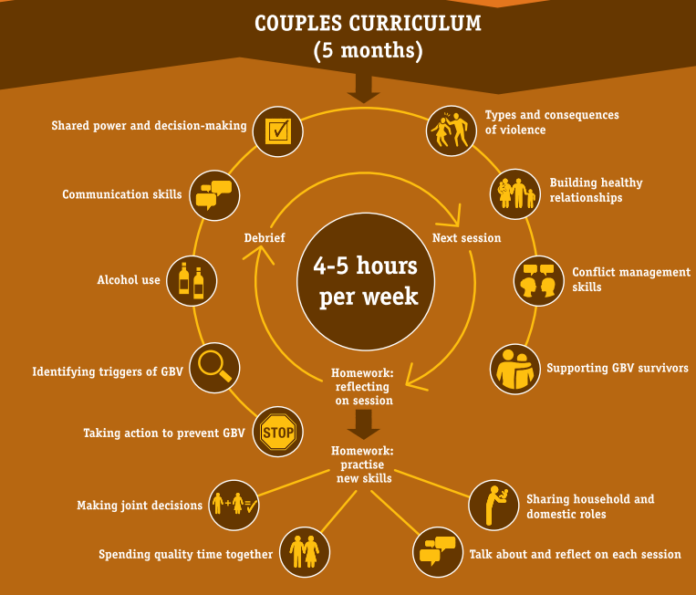

Duración: 5 meses, con 21 sesiones semanales.
Participantes: Máximo 30 por grupo, dirigido a parejas heterosexuales de 18 a 49 años, cohabitando o casadas.
Método: Interactivo, combinando actividades en taller y en casa, orientadas a cambios conductuales hacia relaciones no violentas.
Actividades: diálogos grupales y prácticas para mejorar la comunicación y la gestión de conflictos.
Tareas: Ejercicios prácticos después de cada sesión para aplicar y reflexionar sobre los aprendizajes.
Recursos Necesarios: materiales básicos como papel, marcadores y bolígrafos, con preparación de fotocopias para cada sesión.

Detalle de Sesiones:
Cada sesión tiene una duración específica y se enfoca en temáticas particulares desde la introducción al compromiso con el cambio, sumando un total de 21 horas y 20 minutos.
Sesión | Duración | Enlace a Material
1: Comencemos el viaje juntos | 6.5 hrs | SESION 1.pdf
2: Todo se trata de poder | 2 hrs. 30 min | SESION 2.pdf
3: El poder en nuestras vidas | 2 hrs. 20 min | SESION 3.pdf
4: G- es por género | 2 hrs. 40 min | SESION 4.pdf
5: Derechos y realidad | 2 hrs. 30 min | SESION 5.pdf
6: VBG - Lo básico | 2 hrs. 30 min | SESION 6.pdf
7: Comprendiendo el poder | 3 hrs | SESION 7.pdf
8: Género, poder y sexualidad | 2 hrs. 45 min | SESION 8.pdf
9: Disparadores comunes de la VBG | 1 hrs. 45 min | SESION 9.pdf
10: Posando para la reflexión | 2 hrs. 15 min | SESION 10.pdf
11: Qué hace a una relación saludable | 2 hrs. 30 min | SESION 11.pdf
12: Construyendo los cimientos para una relación saludable | 3 hrs | SESION 12.pdf
13: Manejando desencadenantes: emociones | 2 hrs. 45 min | SESION 13.pdf
14: Manejando desencadenantes: pesaminetos | 2 hrs. 45 min | SESION 14.pdf
15: Manejando desencadenantes | 3 hrs | SESION 15.pdf
16: Equilibrando el Poder Económico | 3 hrs | SESION 16.pdf
17: Reduciendo el uso excesivo de alcohol | 2 hrs. 30 min | SESION 17.pdf
18: Reflexionando sobre nuestro viaje hasta ahora | 2 hrs. 30 min | SESION 18.pdf
19: Nuestra comunidad, nuestra responsabilidad | 2 hrs. 45 min | SESION 19.pdf
20: Proporcionando respuestas empoderadoras | 2 hrs. 30 min | SESION 20.pdf
21: Comprometiéndonos con el cambio | 4 hrs | SESION 21.pdf
Total de horas | 21 horas. 20 min

Nota: La guía completa con el material del taller para parejas de CARE puede descargarse aquí (disponible en inglés) y ofrece una estructura adaptable a las necesidades y contexto de cada municipio.

